|  |  |
| --- | --- |
|  |  |
| МИНОБРНАУКИ РОССИИ |  |
| Федеральное государственное бюджетное образовательное учреждение высшего образования **«МИРЭА – Российский технологический университет»**  **РТУ МИРЭА** |  |

**Институт информационных технологий**

КАФЕДРА ИНСТРУМЕТНАЛЬНОГО И ПРИКЛАДНОГО ПРОГРАММНОГО ОБЕСПЕЧЕНИЯ (ИиППО)

Практическая РАБОТа №6

по дисциплине «проектирование информационных систем»

Выполнил студент группы .

Принял .

Практическая работа выполнена «___»_______2025г.

«Зачтено» «___»_______2025г.

Москва 2025

На первом этапе построим связь между сущностями Аккаунт, Пользователь и Заказы. В данном случае образуется связь один-ко-многим – «у каждого пользователя может быть ноль, один или несколько заказов» и «Заказ может принадлежать только одному пользователя». И связь между Аккаунтом и Пользователя один-ко-многим. Результат этого представлен на рисунке 1.

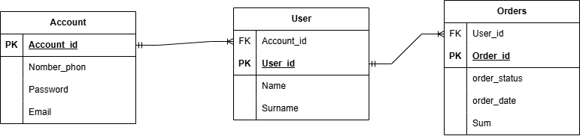

Рисунок 1- Проектирование сущностей Аккаунт и Пользователь и Заказ, и связи между ними

У каждой сущности есть свой уникальный номер (например, User_id или Account_id), а также ряд дополнительных атрибутов. У сущности User – Имя, Фамилия; у сущности Заказ – статус заказа, дата заказа и сумма.

Чтобы произвести доставку товара, для начала нужно выставить товар на маркетплейс, а выполняет это Продавец. Создадим данные две сущности и установим между ними связь многое-ко-многим – «Продавец имеет много товаров» «Товары имеют много продавцов». Далее возникает еще одна связь многое-ко-многим между Заказом Товар, исправим ее тем же способом, что по казан выше. В результате к нашей ER-диаграмме прибавляются еще 4 таблицы. Получившаяся диаграмма представлена на рисунке 2.

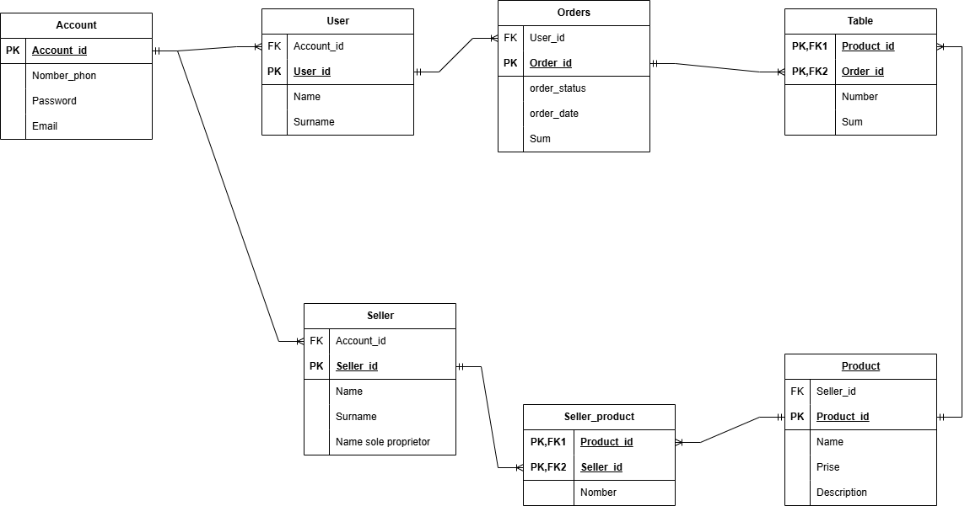

Рисунок 2 – Проектирование сущностей Продавец и Товар

В вспомогательной таблице «Заказ и продукт» присутствуют уникальные номера товара и заказа, а также дополнительные атрибуты – количество и сумма.

Для оформления заказа от клиента всегда требуется его имя и фамилия, телефон. В самом заказе помимо добавленных товаров необходимо знать дату заказа, итоговую сумму, комментарий к заказу, адрес доставки.

Последним этапом проектирования является процесс доставки товара. У маркетплейса своя доставка. В самой службе всегда есть курьеры. Из данной информации можно определить, что у сущностей Служба доставки и Курьер будет связь один-ко-многим – «у службы есть много работников, но курьер работает лишь в одной».

После получения нового заказа, его номер пересылается в службу доставки и назначается курьер. При доставке курьер должен знать информацию о заказе и о клиенте, а клиент в свою очередь должен быть уведомлен, какой курьер доставляет ему пиццу. Из данной информации получились следующие сущности и связи. Получившаяся диаграмма представлена на рисунке 3.

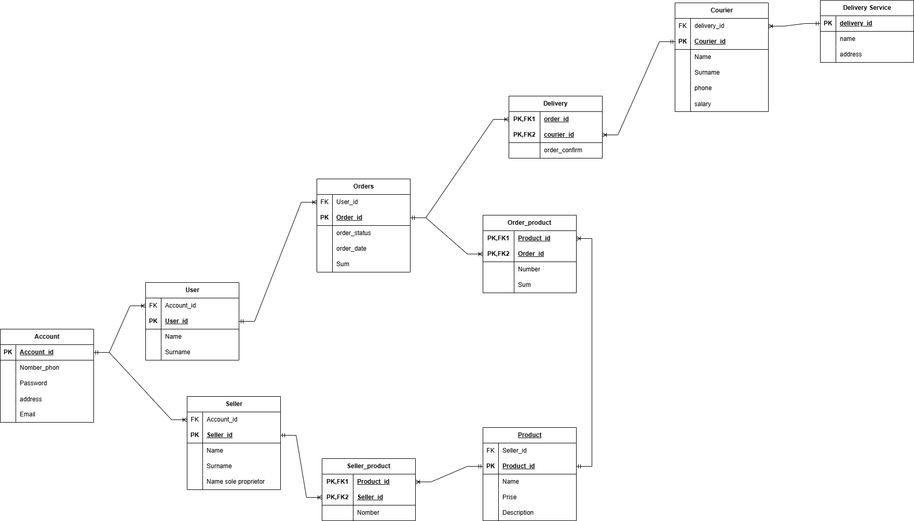

Рисунок 3 – Проектирование сущностей Служба доставки, Курьер и Доставка

Кратко рассмотрим атрибуты сущностей. У Службы доставки – название и местоположение, у Курьера – имя, фамилия, зарплата, телефон, у Доставки – подтверждение заказа.

На рисунке 4 представлена полная ER-диаграмма системы покупки товара на маркетплейсе:

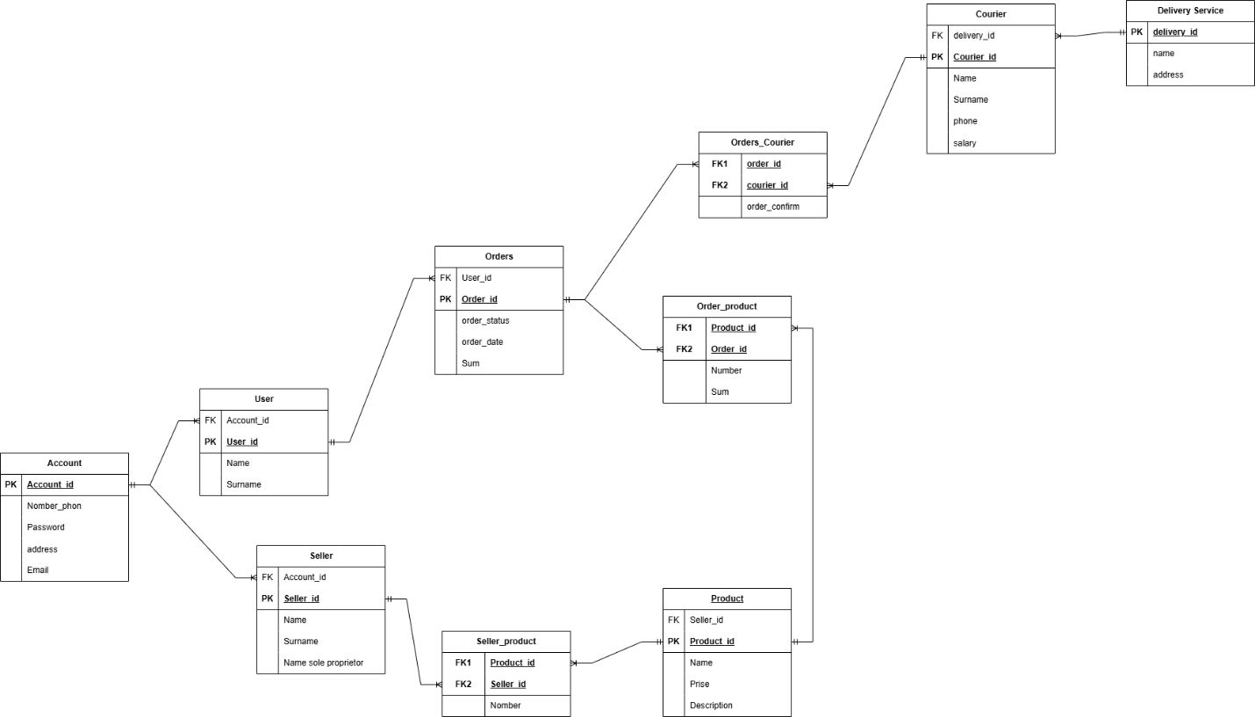

Рисунок 4 –ER-диаграмма системы покупки товар на маркетплейсе